Guía Paso a Paso de
STEPPENWOLF
THE X-CREATURE PROJECT


Por: Igor F. Dávalos Rojas
http://www.miweb.net/steppenwolf/

Aclaraciones, Créditos y ‘Demás Cosas’.
Todas las imágenes y vídeos utilizados en esta ‘Guía Paso a Paso’ fueron obtenidas mediante capturas de pantalla durante el juego ejecutado por el Autor. El texto de las descripciones y el que aparece en todo el documento, expresan la opinión exclusiva del Autor, no existiendo ningún vínculo de ningún tipo con ninguna empresa, compañía, corporación ni nada que se le parezca.
Que quede bien claro, lo que aparece aquí fue producto únicamente de mi ociosidad y deseos de compartir un modo de solucionar los 24 Episodios que componen esta magnífica aventura.
La comencé el 02 de agosto de 2004, vaya que ha pasado bastante tiempo, por ese entonces subí las soluciones a la web con el enlace cusiri.tripod.com, bastante sencilla la página y solo texto, alguna que otra imagen. El 05 de junio de 2016 revisando mis archivos de juegos flash, me topé nuevamente con The X-Creature Project. Comencé a jugar para ensayar si todavía me acordaba de cómo solucionarlo. Me detuve en el Episodio 4 del Mokele Mbembe, no recordaba ‘por dónde ir ni qué hacer’. Revisé la carpeta de soluciones que había creado y donde fui escribiendo en archivos de texto la solución de cada episodio. Encontré también un archivo de word en donde había comenzado a unir las soluciones incluyendo imágenes con la idea de exportarlo como PDF y ponerlo para descarga. Por cosas que pasan estaba incompleto, solo hasta el Episodio 18 (El Chupacabra). Decidí volver a jugarlo y completar la Guía Paso a Paso y es lo que estás leyendo en este momento. La continué y terminé usando LibreOffice 5.1. Todos los vídeos fueron grabados con Vokoscreen. Las imágenes fueron extraídas de los vídeos reproducidos con VLC Player, editadas con Shutter y Gimp. Espero que disfrutes como yo jugando y/o mirando los vídeos de los 24 episodios solucionados.
Trinidad, 11 de junio de 2016
© 2016 Igor Francisco Dávalos Rojas
Esta obra se distribuye bajo licencia Creative Commons
Atribución-CompartirIgual 4.0 Internacional (CC BY-SA 4.0)
(http://creativecommons.org/licenses/by-sa/4.0/)
Atribución: Usted debe darle crédito a esta obra de manera adecuada, proporcionando un enlace a la licencia, e indicando si se han realizado cambios. Puede hacerlo en cualquier forma razonable, pero no de forma tal que sugiera que usted o su uso tienen el apoyo del licenciante.
Compartir Igual: Si usted mezcla, transforma o crea nuevo material a partir de esta obra, usted podrá distribuir su contribución siempre que utilice la misma licencia que la obra original.
No hay restricciones adicionales: Usted no puede aplicar términos legales ni medidas tecnológicas que restrinjan legalmente a otros hacer cualquier uso permitido por la licencia.
Cualquier otro nombre y marca registrada que apareciera en esta guía pertenece a sus legítimos propietarios.

CONTENIDO

Aclaraciones, Créditos y ‘Demás Cosas’. 1
CONTENIDO ii
CAPÍTULO 6: THE HERUKA II 223
EPISODIO 21 224
EPISODIO 22 236
EPISODIO 23 245
EPISODIO 24 256

- THE HERUKA II
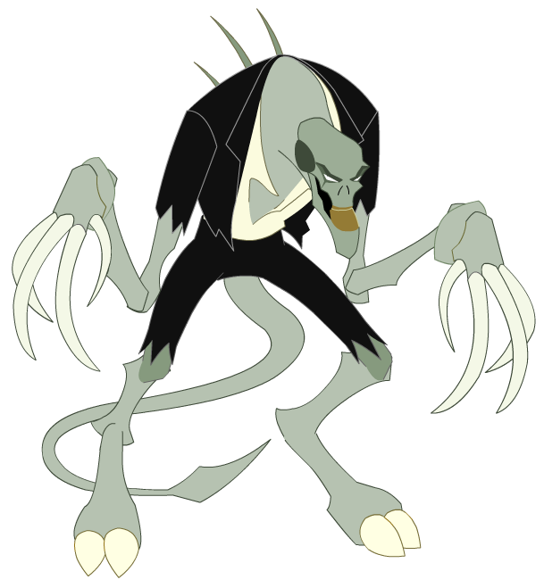

EPISODIO 21
1.- Pega un salto "largo" hacia la plataforma del frente y sube por el tubo, luego entra por el ducto. Si fallas el salto y Steppenwolf cae al piso de abajo, aún puedes continuar desde allí, sube por el ducto cuidando que el guardia no aparezca.
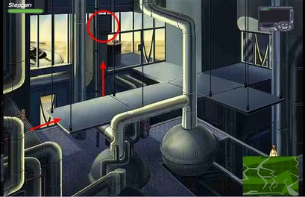
2.- Sube por el tubo hasta la cámara de televisión y arranca el cable. Baja hasta los tubos que están sobre el balcón donde se ve el kit de primeros auxilios y párate junto al cable. Espera a que el guardia se asome y presiona espacio. Trepa por el tubo que está junto a ti hasta la ventana de otro color y entra por ella. Toma el nitrógeno líquido y cruza la puerta. Aprovecha de coger el kit de primeros auxilios del balcón. Usa el nitrógeno para cortar los cables de la plataforma colgante. Regresa afuera por el tubo y el ducto como hiciste al comienzo. Baja por el tubo donde está la segunda cámara de TV y deslízate hacia la derecha hasta el ducto. Entra por el.
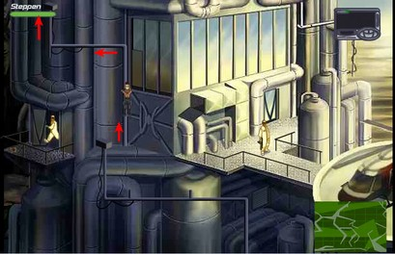
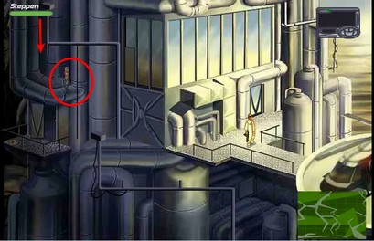
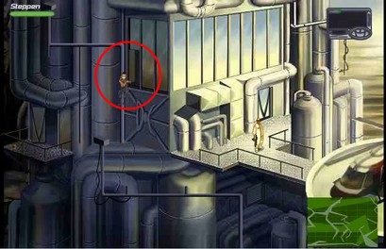
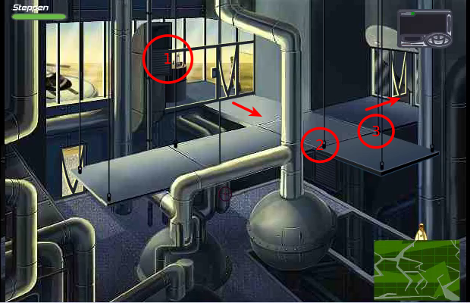
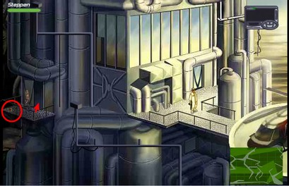
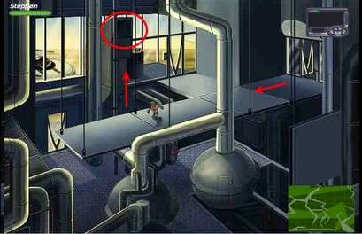
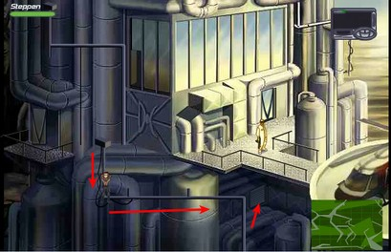

3.- Toma la llave de la válvula de paso. Esa cosa roja y regresa por el ducto.
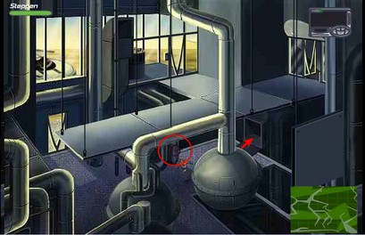
4.- Selecciona la válvula. Sube hasta el nivel donde está el guardia y lánzale la válvula. Ve hasta el helicóptero y párate a la izquierda de el, presiona espacio.
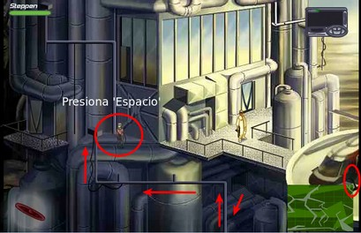
5.- Salta hasta el tanque y baja la escalera rápidamente para que el guardia no te vea. Cuando el guardia no vea salta hacia el otro tanque y recoge el "back pack". Abrelo y selecciona la bengala. Párate junto a la escalera y presiona espacio. Cuando el guardia vaya a apagar el fuego sube la escalera y corre hacia él para desmayarlo. Acercate a la silla y presiona espacio. Baja rápidamente la escalera y ve hacia el tubo abajo a la izquierda y baja por el presionando ‘Escape’. Salta al chorro de agua y presiona espacio varias veces para que quedes colgando. Sube, coge la liana y vuelve a subir por la pared, coge la piedra (en el inventario combina la piedra con la liana) deslízate por el árbol caído hasta la compuerta cerrada. Presiona espacio para que Meg te ayude. Ahora sólo te queda conectar la corriente eléctrica para que funcione la máquina. ¿Recuerdas esos símbolos que cambiaban en la anterior escena?, esa donde el guardia apagó el fuego. La secuencia es:
- Círculo con círculo lleno dentro
- Círculo con círculo vacío
- Círculo
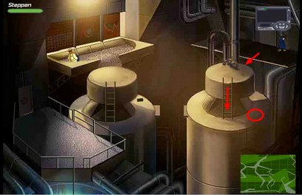
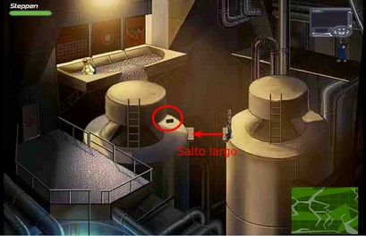
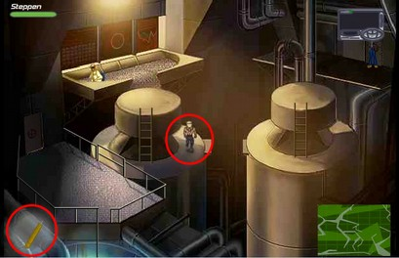
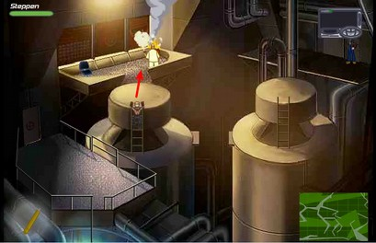
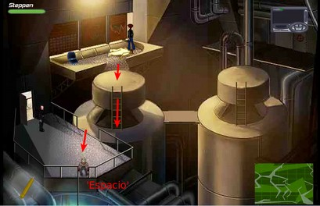
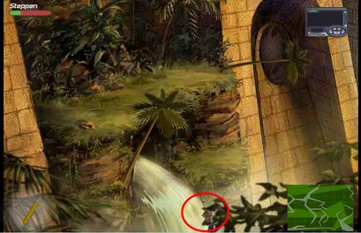
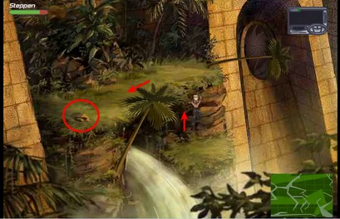
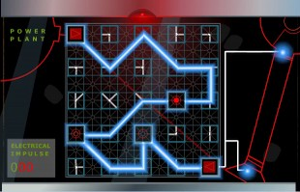

6.- Antes de cruzar la escotilla selecciona la roca con la liana. Al cruzar lanza la liana. Selecciona rápidamente la bengala, cuando el albino se te eche encima usa la bengala para enceguecerlo. Cuando tome el tubo acércate a la caja de fusibles y cuando él te lance un golpe agáchate, inmediatamente quedará electrocutado. Por fin nos deshicimos de este molesto albino.
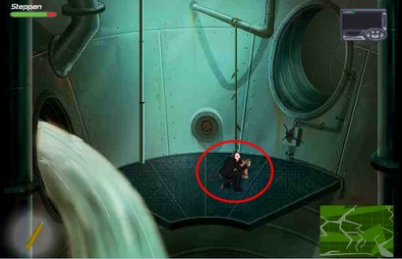
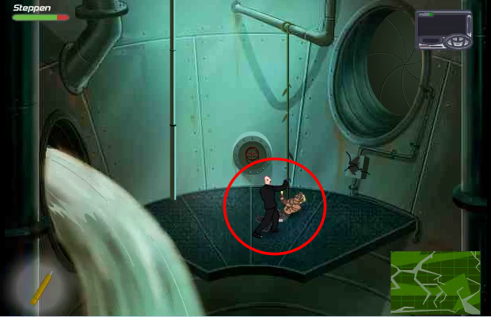
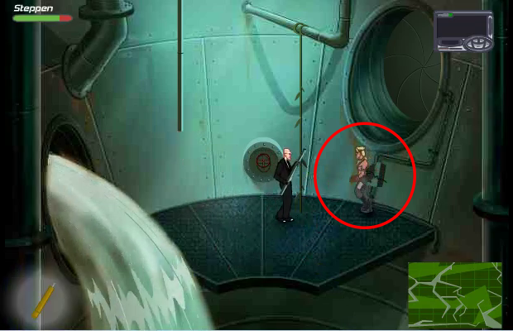

EPISODIO 22
1.- Baja al agua y camina alrededor de donde está el guardia bien pegado al borde para que ‘no te vea’. Ve hacia el galpón, junto a la moto hay una pata de cabra, tómala y regresa hasta la exclusa que está en el agua a la derecha del guardia. Usa la pata de cabra para romper la reja y métete. Al salir toma el cortafríos. Regresa por el desagüe. Selecciona el cortafríos, ve hacia los baúles y corta la cadena. Vuelve pegado al borde hasta el inicio. cuando el guardia esté distraído buscando algo entre los barriles podrás subir a recoger la mochila. En el inventario abre la mochila. Selecciona la tarjeta magnética y ve hacia donde recogiste el cortafríos. Usa la tarjeta para bajar la moto y vete en ella.
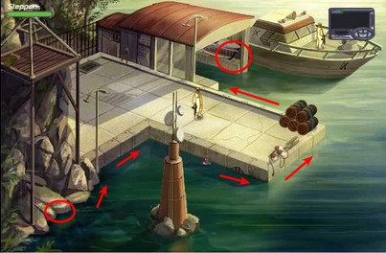
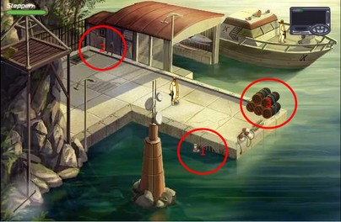
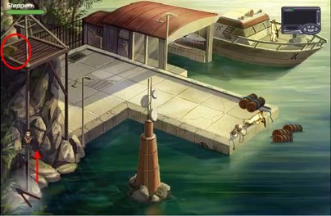
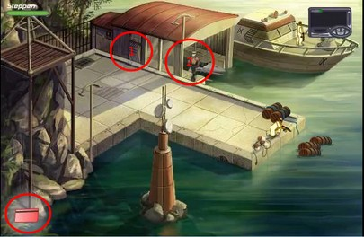
2.- Baja al agua y coge la liana que cuelga del tronco. Ve hacia la derecha y sube por el árbol, recoge los mangos y sigue subiendo. Ata la liana a uno de los soportes de la plataforma. Lanza un mango hacia los monos, cuando el guardia esté sobre la plataforma, con la pata de cabra tumba la roca. Regresa hasta el guardia muerto y coge el walkie-talkie. Ve hasta la liana que cuelga sobre el tronco, sube por ella y lanza el walkie-talkie, luego ve por el tronco hacia las rocas y escálalas. Tumba el grupo de rocas con la pata de cabra y regresa más o menos a la altura de la entrada a la cueva, avanza hacia la derecha, y sigue escalando.
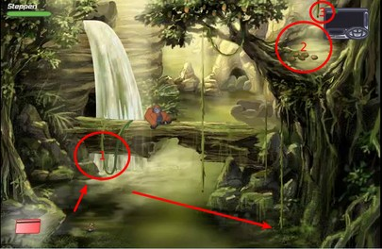
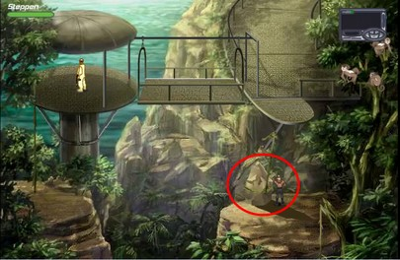
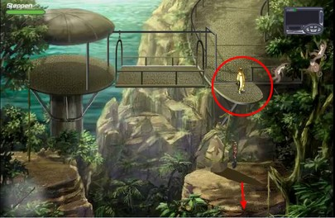
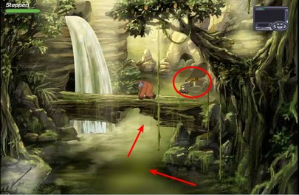
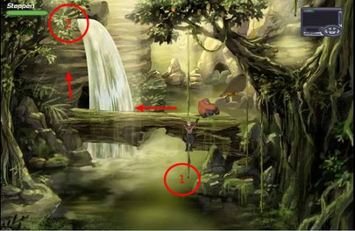
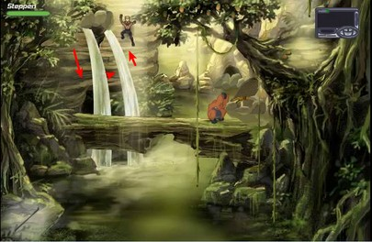
3.- Sube por la liana y ve hacia la otra escena. Selecciona el cortafríos. Dirígete hacia el guardia pero con cuidado, apenas veas que el guardia se mueve, corre hacia donde está la liana y detente justo debajo de la cadena que amarra la plataforma y cuando el guardia esté sobre ella presiona espacio. Cuando el guardia caiga, cruza presionando espacio. Ve hacia las cajas y toma los explosivos. En el inventario une los explosivos con el detonador para formar una bomba. Regresa a donde cayó el primer guardia (del que tomaste el walkie-talkie) y coloca la bomba sobre las rocas que tapan la entrada a la cueva.
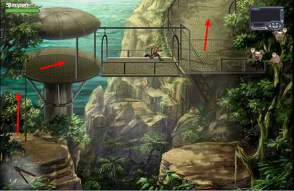
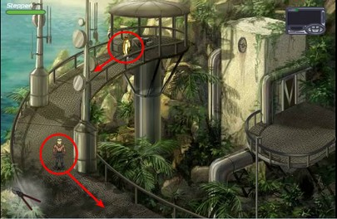
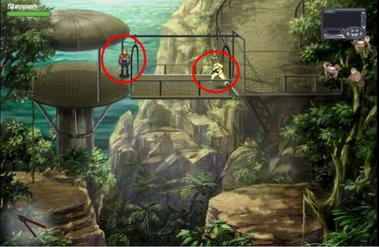
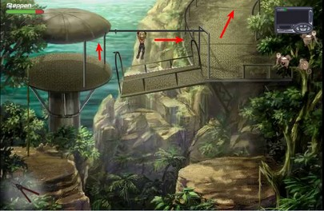
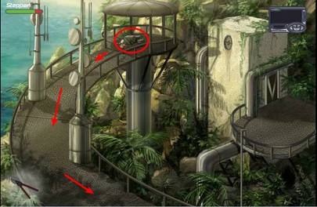
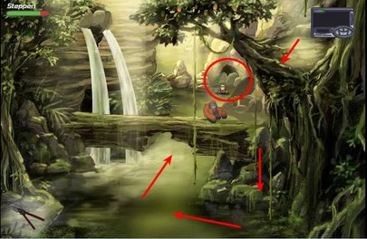
4.- Entra a la cueva y cuando salgas, trepa por el poste metálico, pasa por la puerta.
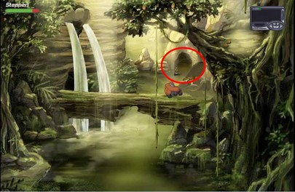
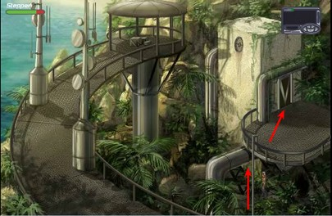

EPISODIO 23
1.- Recoge el PDA y la lata de coca. Usa la lata de coca para golpear la puerta. Recoge el arma y dispárale al guardia, cuando caiga llévalo hasta la cama. Agarra el botiquín. Dispárale a la puerta cerrada de la derecha. Al cruzar corre hacia el guardia y dispárale. Agarra el extintor. Regresa al inicio y corre hacia el nuevo guardia y dispárale, agarra la tarjeta con código. Baja en el ascensor y con el extintor abre la puerta. Coge el frasco con chulupis y la caja con herramientas. Regresa a la escena del robot reparador.
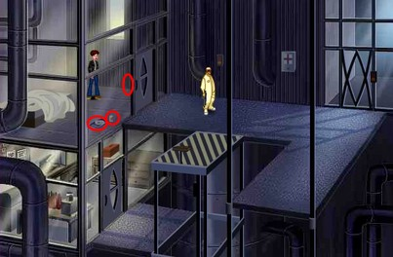
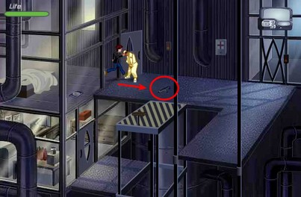
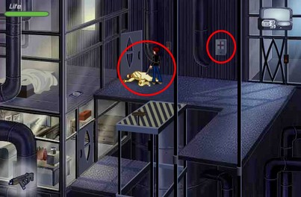
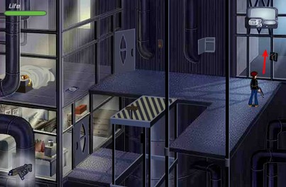
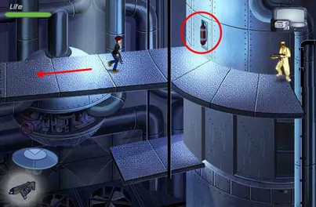
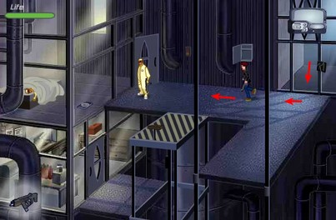
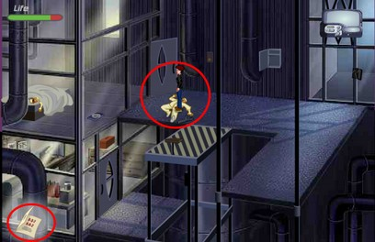
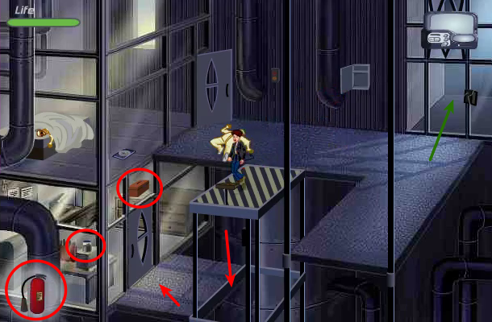
2.- Salta sobre el robot reparador y ten seleccionada la llave de dos bocas. Párate mirando hacia la llave de válvula (la roja). Gira la válvula y luego ponle la llave de tuercas para trabarla. Sube hasta el guardia caído y baja por la tubería. Usa el destornillador. Revisa tu e-mail en la PDA. Usa el alicate para cortar los cables correctos, ayúdate con el cuchillo retractable. Según el e-mail "corta los 3 cables blancos".
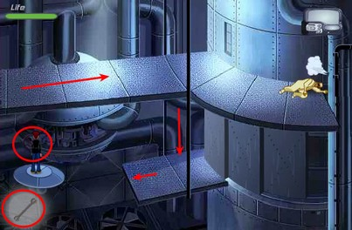
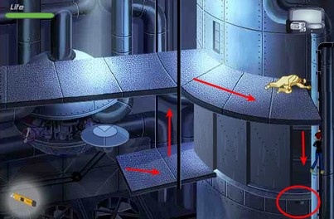

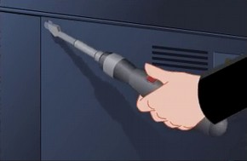 | 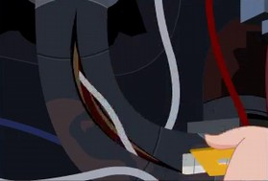
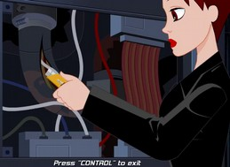 | 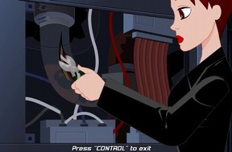
3.- Recoge la llave de tuercas. Entra a la cámara criogénica y accede con el código en la computadora. Baja y acciona las puertas en la computadora que está abajo. Cruza y sube hacia la otra computadora, cruza a través de los capullos criogénicos y entra al ascensor.
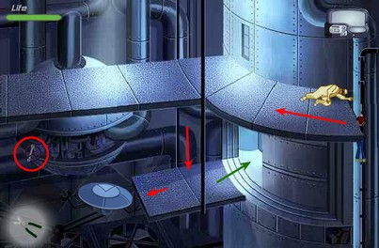
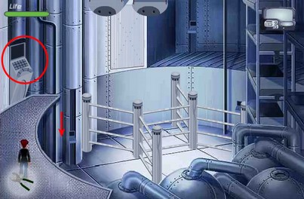
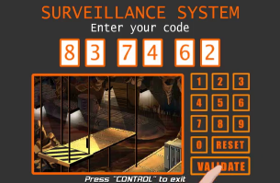
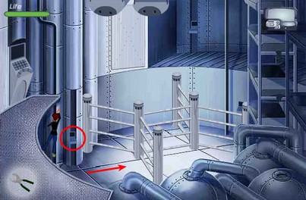
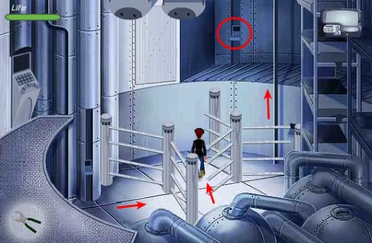
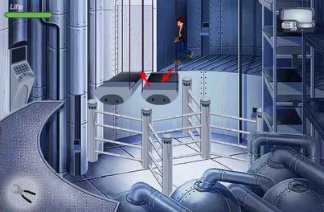
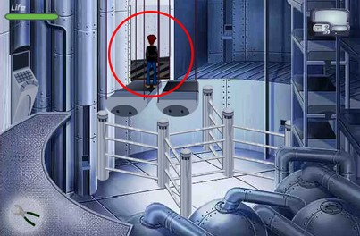
4.- Baja por el tubo y en el armario coge el equipo de buceo, selecciónalo y sumérgete en la zona de burbujas. Usa la llave de tuercas para sacar el panel. Selecciona los chulupis. Vuelve a sumergirte. Al salir corre rápidamente al bazooka y cógelo, suelta los chulupis y ve rápidamente a la caja de cohetes, agarra uno vuelve donde estaba el bazooka, arma en el inventario el bazooka dispara hacia el guardia robot. Coge el equipo para soldar y regresa al submarino. Sube por su parte derecha y abre la escotilla con el equipo para soldar.
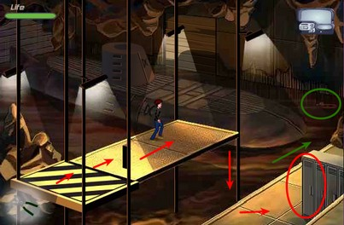
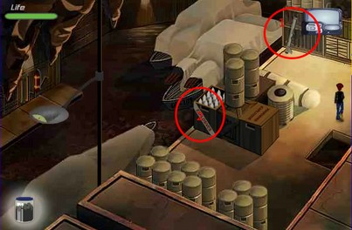
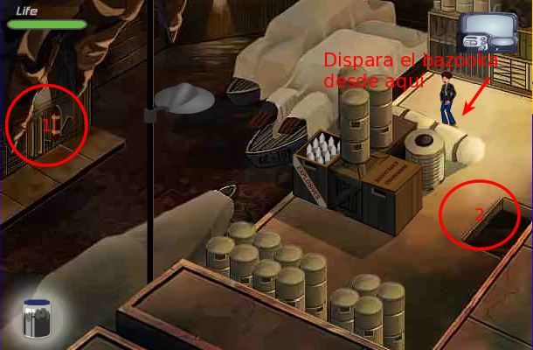
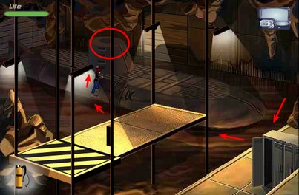

EPISODIO 24
Importante: Cuando estés subido en alguna escalera, palo o cualquier objeto en el que estés trepando, o cuando cambies rápidamente de escena, el Heruka no te hará daño porque quedará confundido.
1.- Corre rápidamente a lo que parece una churrasquera, toma el control remoto y corre al ascensor. Si el bicho te aparece, baja o sube en el ascensor y espera que se vaya. Baja y dirígete hacia la derecha. Baja la escalera y párate delante de la antena que hay al otro lado, espera a que el bicho la tumbe y apártate. Crúzala y ve hasta la plataforma de la derecha, toma el aparato para mejorar la visión (binoculares). Con este objeto podrás encontrar los explosivos químicos que necesitarás para abrir todas las compuertas. Seleccionalo y presiona espacio. Mueve la mira por el escenario y cuando haya algún explosivo te indicará el lugar donde está, una vez hecho esto dirígete al lugar y coge el explosivo. Los explosivos te sirven para volar la compuerta de los domos y destruir el radar para que puedas usar los lanzacohetes de cada domo. Hay otros explosivos en las escenas 1, 2, 4 y 5. En la del radar no hay explosivos. Otra cosa, a veces los explosivos están en distintos lugares dentro de las escenas mencionadas; es decir, si en la escena 1, lo encontraste junto a la churrasquera, puede ser que la siguiente vez que lo juegues esté al frente cerca del borde norte o cerca de los juncos.
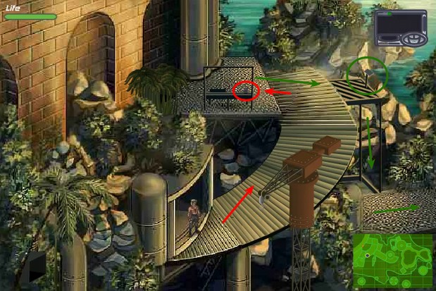
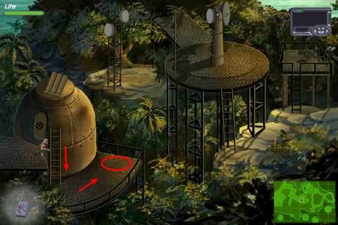
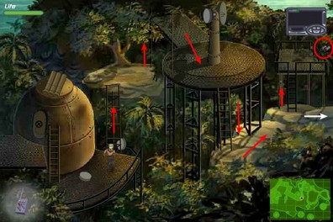
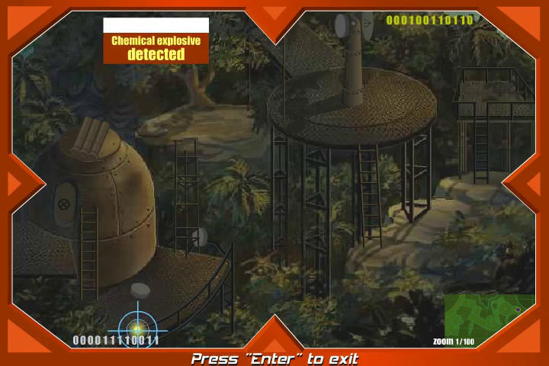
Los explosivos pueden aparecer en otro lugar diferente dentro de las escenas 1, 2, 4 y 5.
2.- Ve a la escena del radar (a la derecha de donde tomaste los binoculares) y baja al agua por la piedra de la izquierda la que tiene como gradas y camina hacia abajo de la escena.
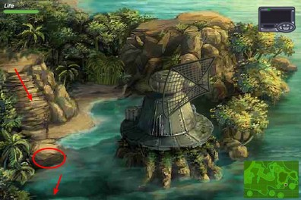

3.- Coge el machete y usa nuevamente los binoculares, si hay algún explosivo cógelo. Regresa hacia la escena del radar, con el machete corta los juncos que bloquean las gradas, sube y dirígete hacia los árboles, salta (‘Control’). Coloca el explosivo en el radar. Corre hacia el lanzacohetes del primer domo (Escena 2) derrumba la antena central. Cuando destruyas la antena sube a la plataforma y consigue que el bicho se electrocute en los cables y luego regresa al domo para dispararle.
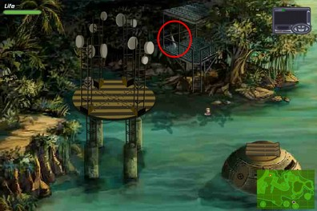
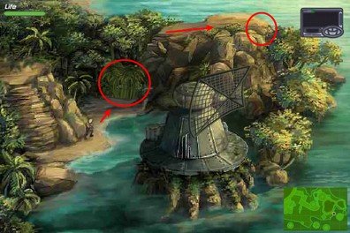
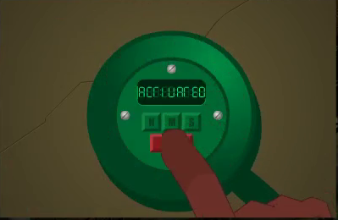
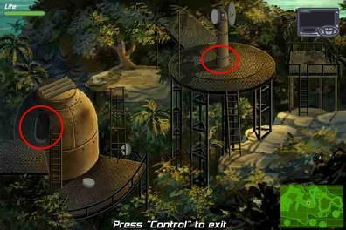
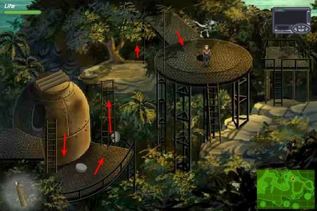
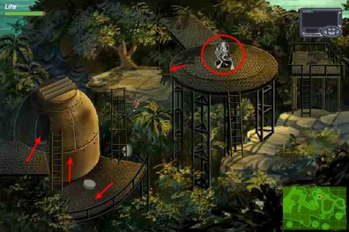
4.- Regresa a la primer escena y con el machete corta el junco que hay junto a la parrillera. Métete al ducto. Baja a la plataforma y toma un tanque de hidrógeno. Con el hidrógeno evitarás que el Heruka 2 te ataque, cuando no puedas subir a algo o cambiar de escena, no funciona cuando estés en el agua.
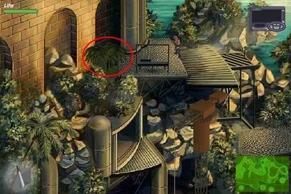
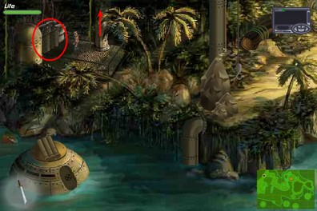
5.- En el domo de la escena 5, abre un hueco en la tubería de hidrógeno. Destruye la antena en la plataforma de la escena 4 y sube por ella, ata el gancho de la grúa en el tronco y acciona la grúa. Selecciona el tanque de hidrógeno y párate más o menos detrás de donde estaba la piedra, espera a que el Heruka esté delante tuyo y presiona espacio, cuando el Heruka caiga al agua salta tú también y dirígete al domo, dispárale al Heruka.
7.- El Heruka muere cuando le has disparado en los tres domos. En la escena 4, en la plataforma central cuando logras que se derrumbe encima de él los restos de la antena y luego vas rápidamente al domo y le disparas un cohete. Encontrarás tú mismo otras formas óptimas de solucionar este episodio.
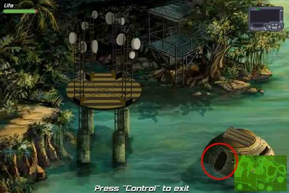
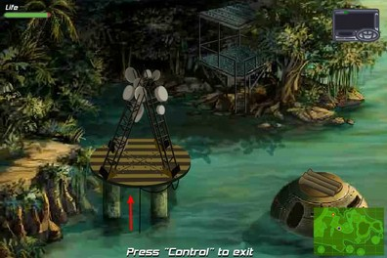
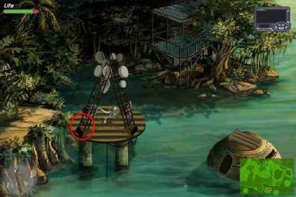
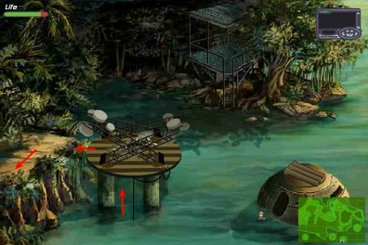
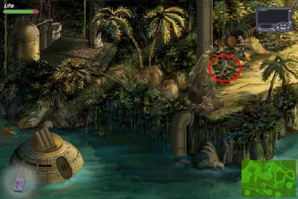
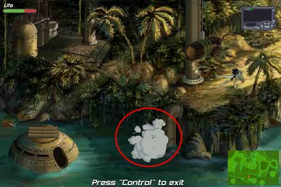
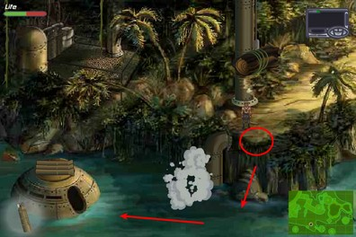
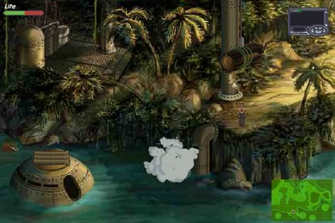
RECUERDA QUE DEBES DISPARARLE CON LOS LANZACOHETES DE LOS TRES DOMOS PARA QUE EL HERUKA MUERA.
----------------------------------
---------------FIN----------------
----------------------------------

A veces hay que volver a esta escena para encontrar el explosivo.

